实验六 贴片天线设计
- 实验目的
  - 掌握微带贴片天线的结构和原理
  - 掌握贴片天线计算器和微带线计算器的使用
  - 熟悉CST中的贴片天线设计过程
  - 熟悉CST中贴片天线仿真结果查看和天线改进
- 实验内容
  - 学习和熟悉CST软件
  - 贴片天线设计和改进
  - 贴片天线关键参数计算
- 实验所需软件和文档
- CST2022
- 贴片天线计算器和微带线计算器
- RT-duroid 5870- 5880数据手册
- 实验步骤
1、贴片天线设计和改进
设计一个WIFI贴片天线，工作中心频率为2.45GHz。介质板材料选择RT-duroid 5870- 5880，参考手册，其厚度为1.575mm，相对介电常数为2.2，介质板下方为覆铜的接地层。微带线材料为铜（退火），厚度为0.018mm。天线的结构示意图如下：
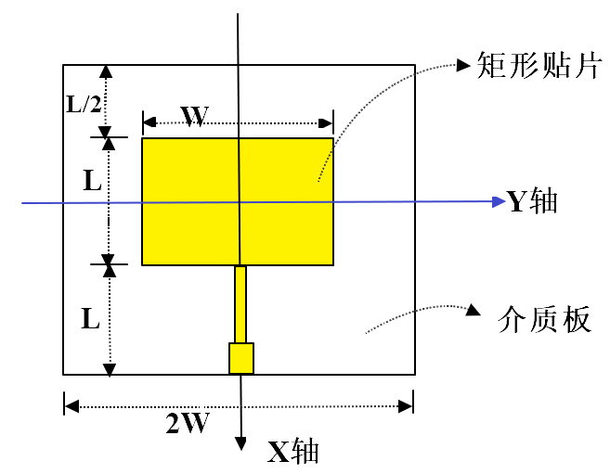
图1 贴片天线结构示意图
注意事项：
（1）矩形贴片的馈电方式为侧馈，需要计算出边缘阻抗，用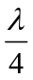阻抗变换器变为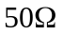，然后再连接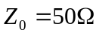的微带线，如上图示意。
（2）阻抗匹配设计完毕后，查看中心频率的S11是否低于-10dB，如果中心频率不等于2.45GHz，可以修改天线尺寸进行调节。
（3）验证1D方向图的对称性，即分别查看YOZ平面和XOZ平面的远场方向图。
（4）需要记录的数据有：贴片天线的L和W、阻抗变换器的特性阻抗和宽度W、的微带线宽度W、改进后的贴片天线L和W、改进后的2.45GHz的方向性系数D₀（单位dBi）、改进后的天线带宽。
（5）设计完毕后需要保存的图有：天线模型图、S11图（改进前和改进后的对比图）、改进后的远场3D方向图（线性尺度）、改进后的远场1D方向图（YOZ平面和XOZ平面，线性尺度）。并进行分析。
（6）贴片天线计算器地址：https://www.emtalk.com/mpacalc.php 或
https://www.pasternack.cn/t-calculator-microstrip-ant.aspx 此时计算出的边缘电阻是144欧姆。
微带线计算器地址：http://www.mweda.com/tools/tools_107.html

接下来是整个的实验过程：
首先是选材，根据相对介电常数为2.2，我们就可以选出介质板的材质了：RT5880（lossy）
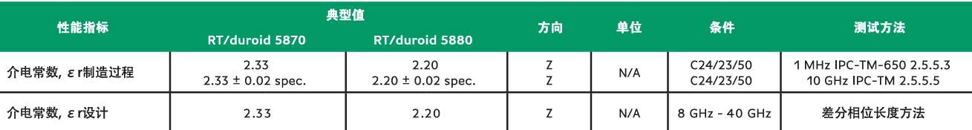
接下来计算贴片PATCH的参数：
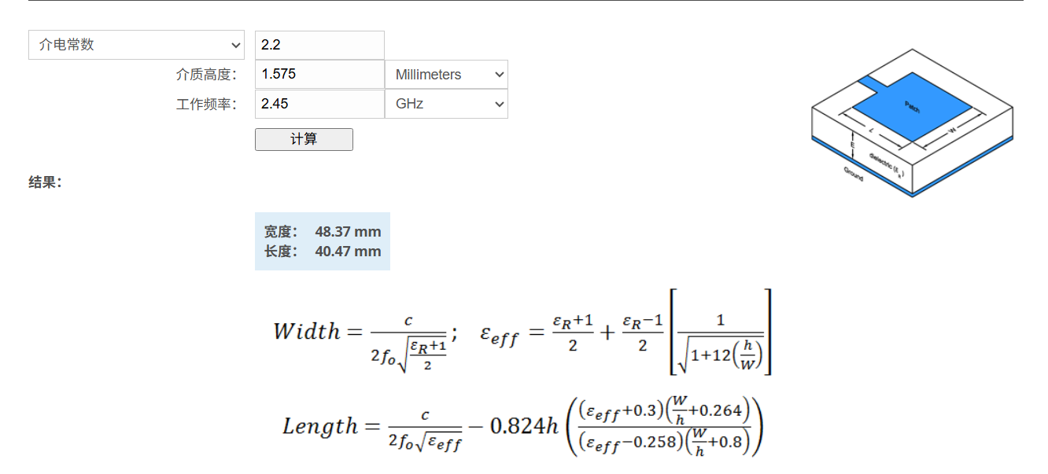

接下来列出所有的参数（改进后的）：
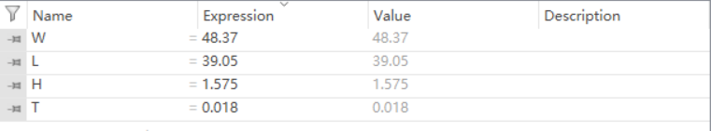
接下来是构建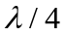等电阻变换器
根据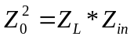，而边缘电阻是144欧姆。
我们最后要得到50欧姆，所以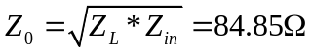
我们带入参数：
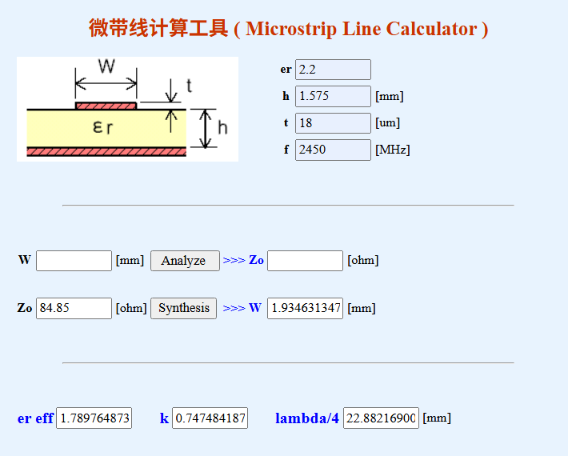
最后是50的馈线：
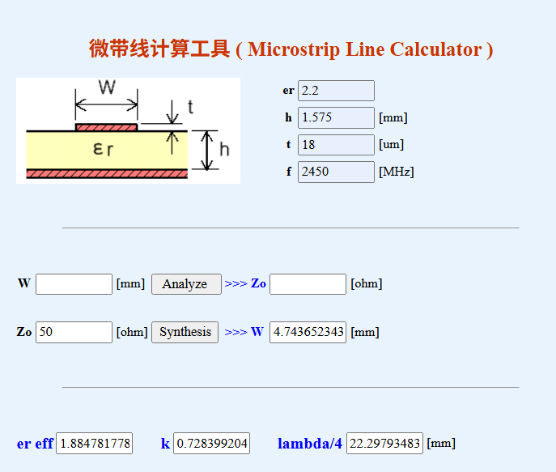
完成设计，模型图如下图：
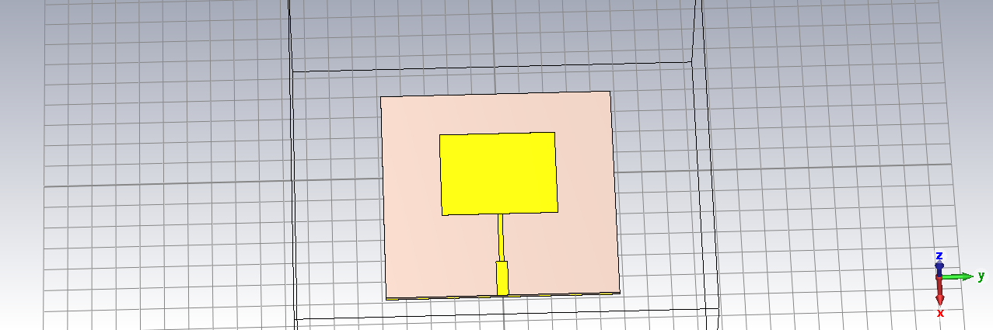
开始Simulation：
关于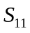图：
原始计算出来的尺寸（L=40.47mm）：
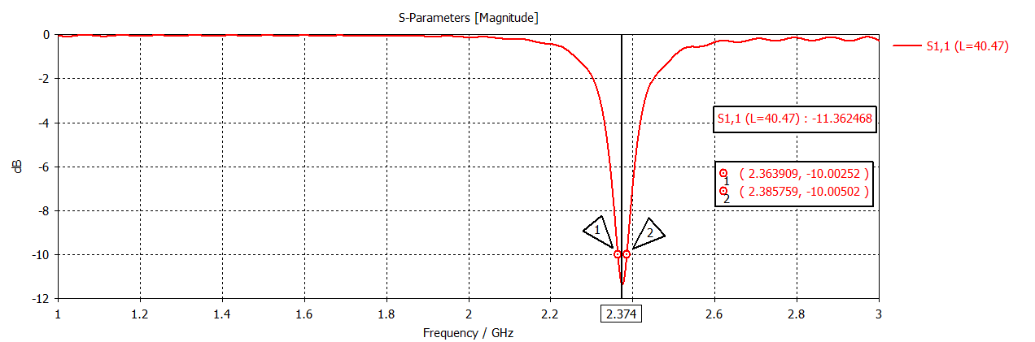
改进后的尺寸（L=39.05mm）：
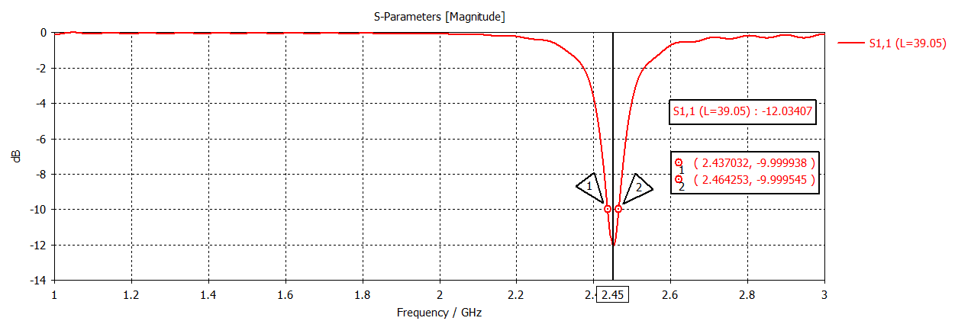

关于1D方向图：
XOZ方向图：
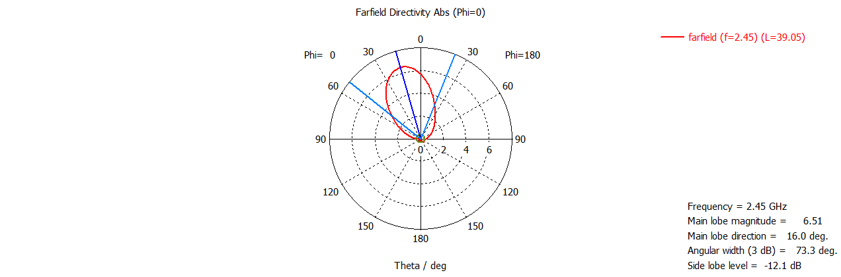
YOZ方向图：
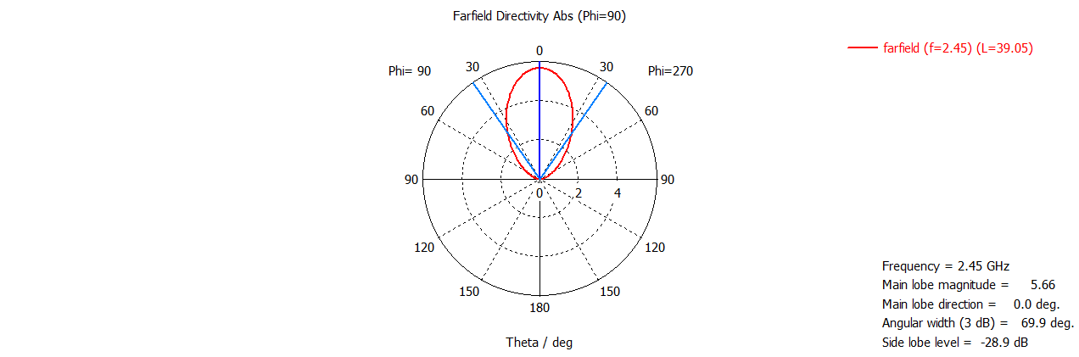
关于远场3D图：
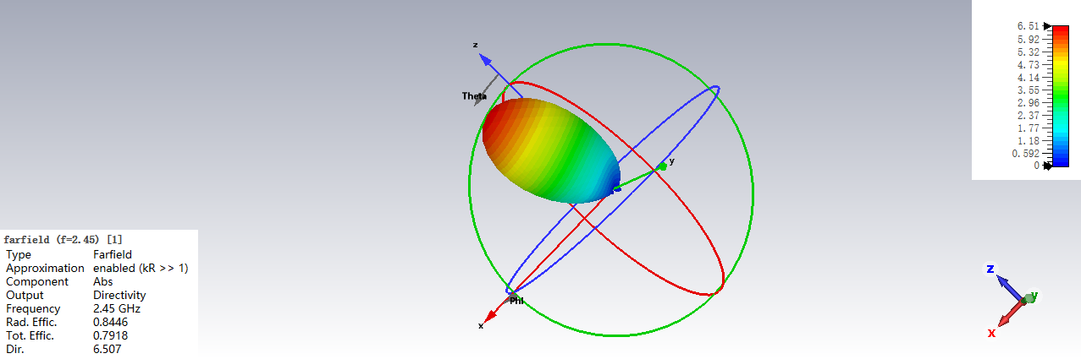
方向性系数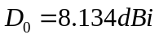，线性刻度的话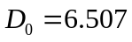
实验总结
通过本次贴片天线设计实验，加深了对微带贴片天线工作原理及结构特点的理解，掌握了矩形贴片天线的基本设计方法。实验过程中，首先根据给定的工作频率2.45GHz以及介质板参数，利用贴片天线计算器完成了贴片尺寸的理论计算，并进一步完成了阻抗匹配网络及50欧姆馈线的设计。
在CST建模与仿真过程中，掌握了贴片天线的建模流程、材料参数设置、边界条件设置以及远场结果分析方法。通过观察S11曲线发现，理论计算得到的尺寸与实际仿真结果之间存在一定偏差，因此需要通过不断调整贴片长度L等关键参数，对天线进行优化设计。经过改进后，天线中心频率能够较好地工作在2.45GHz附近，且S11低于-10dB，满足基本匹配要求。
此外，通过对XOZ平面与YOZ平面的1D方向图进行分析，可以看出天线方向图具有较好的对称性；远场3D方向图则进一步反映了贴片天线的辐射特性与方向性。实验结果表明，贴片天线具有结构简单、易于加工、尺寸较小等优点，但其带宽相对有限，因此实际设计中需要结合阻抗匹配与尺寸优化来提升性能。
总体而言，本实验不仅提高了自己对微带天线理论知识的理解，也增强了利用CST进行电磁仿真与工程分析的能力。

- 实验报告要求
    - 写明实验目的、实验内容、实验步骤。
    - 在实验报告中粘贴相关图示。
    - 给出详细的结论分析。
    - 总结。

